第二章 整式的加减
2.2 整式的加减
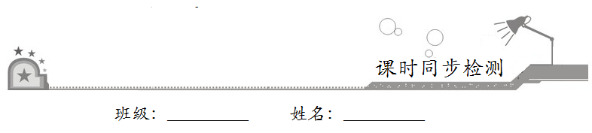
一、选择题：在每小题给出的四个选项中，只有一项是符合题目要求的．
1．下列各组中，是同类项的是
A．x³y⁴与x⁴y³ B．–3xy与xz
C．5ab与–2ba D．–3x²y与x²yz
2．下列运算结果正确的是
A．5x–x=5 B．2x²+2x³=4x⁵
C．–n²–n²=–2n² D．a²b–ab²=0
3．化简–2（m–n）的结果为
A．–2m–n B．–2m+n C．2m–2n D．–2m+2n
4．若–2a^{m}b⁴与5a²b^{2+n}是同类项，则m^{n}的值是
A．2 B．0 C．4 D．1
5．一个多项式减去x²–2y²等于x²+y²，则这个多项式是
A．–2x²+y² B．2x²–y² C．x²–2y² D．–x²+2y²
二、填空题：请将答案填在题中横线上．
6．已知单项式2a^{m}b²与–a⁴b^{n–1}的差是单项式，那么m²–n=__________．
7．两个单项式满足下列条件：①互为同类项；②次数都是3．任意写出两个满足上述条件的单项式__________，将这两个单项式合并同类项得__________．
8．与代数式8a²–6ab–4b²的和是4a²–5ab+2b²的代数式是__________．
三、解答题：解答应写出文字说明、证明过程或演算步骤．
9．去括号，合并同类项：
（1）–3（2s–5）+6s； （2）3x–[5x–（x–4）]；

（3）6a²–4ab–4（2a²+ab）； （4）–3（2x²–xy）+4（x²+xy–6）．

10．先化简，再求：x–2（2x–y²）–（x–y²）的值，其中x=2，y=．

11．观察下列各式：
①–a+b=–（a–b）；
②2–3x=–（3x–2）；
③5x+30=5（x+6）；
④–x–6=–（x+6）．
探索以上四个式子中括号的变化情况，思考它和去括号法则有什么不同？利用你探索出来的规律，解答下面的题目：
已知a²+b²=5，1–b=–2，求–1+a²+b+b²的值．

